2016 清華大學羽球系際盃 成果報告
比賽名稱 | 2016 清華大學羽球系際盃 | 比賽日期 | 2016/5/9-5/19
比賽地點 | 清華大學校友體育館 | 參加人數 | 約 400 人
比賽目的:
為增進清華羽球運動之風氣及各系所羽球同好者交流之機會，並提昇羽球技術水準。
照片錦集 ：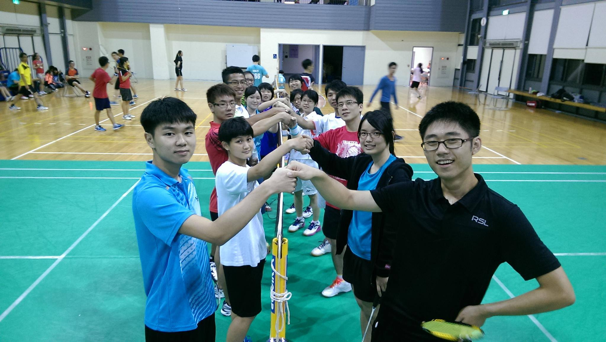
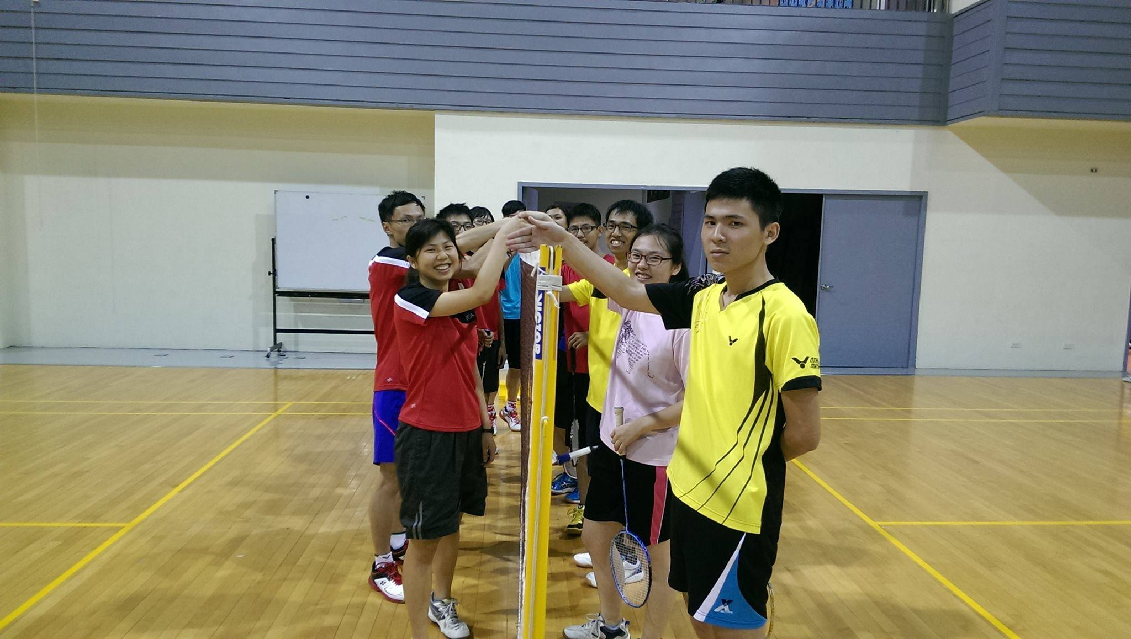

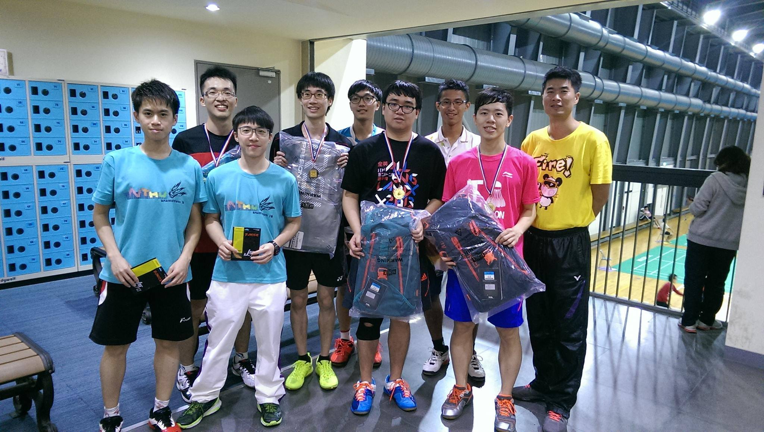
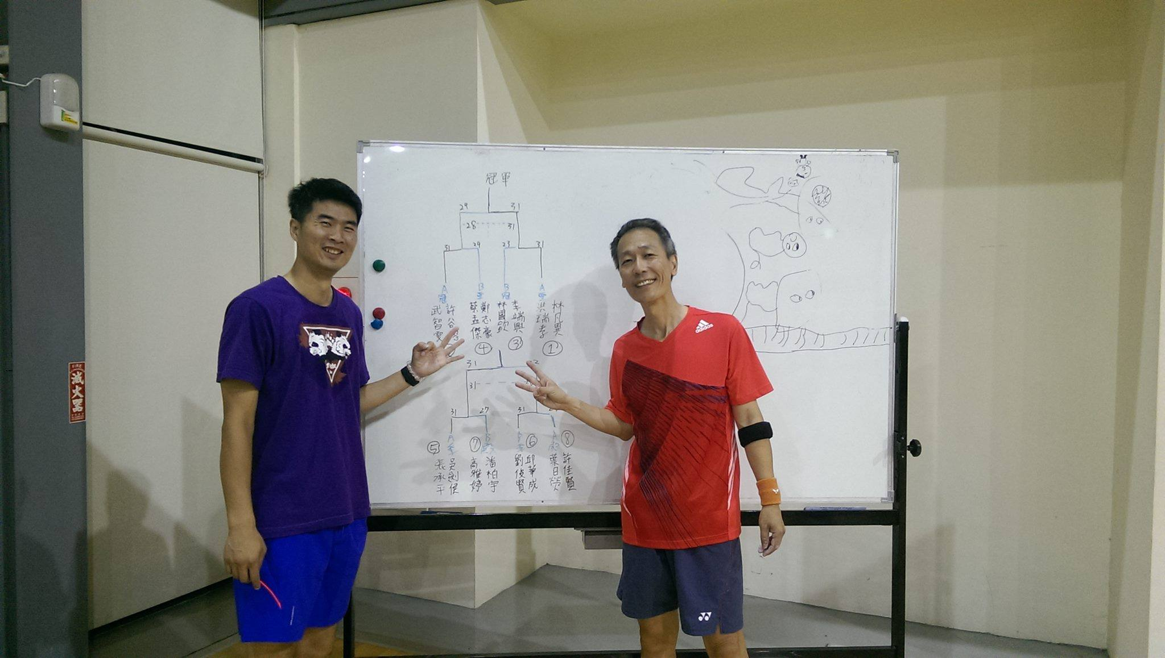
教職員組活動照片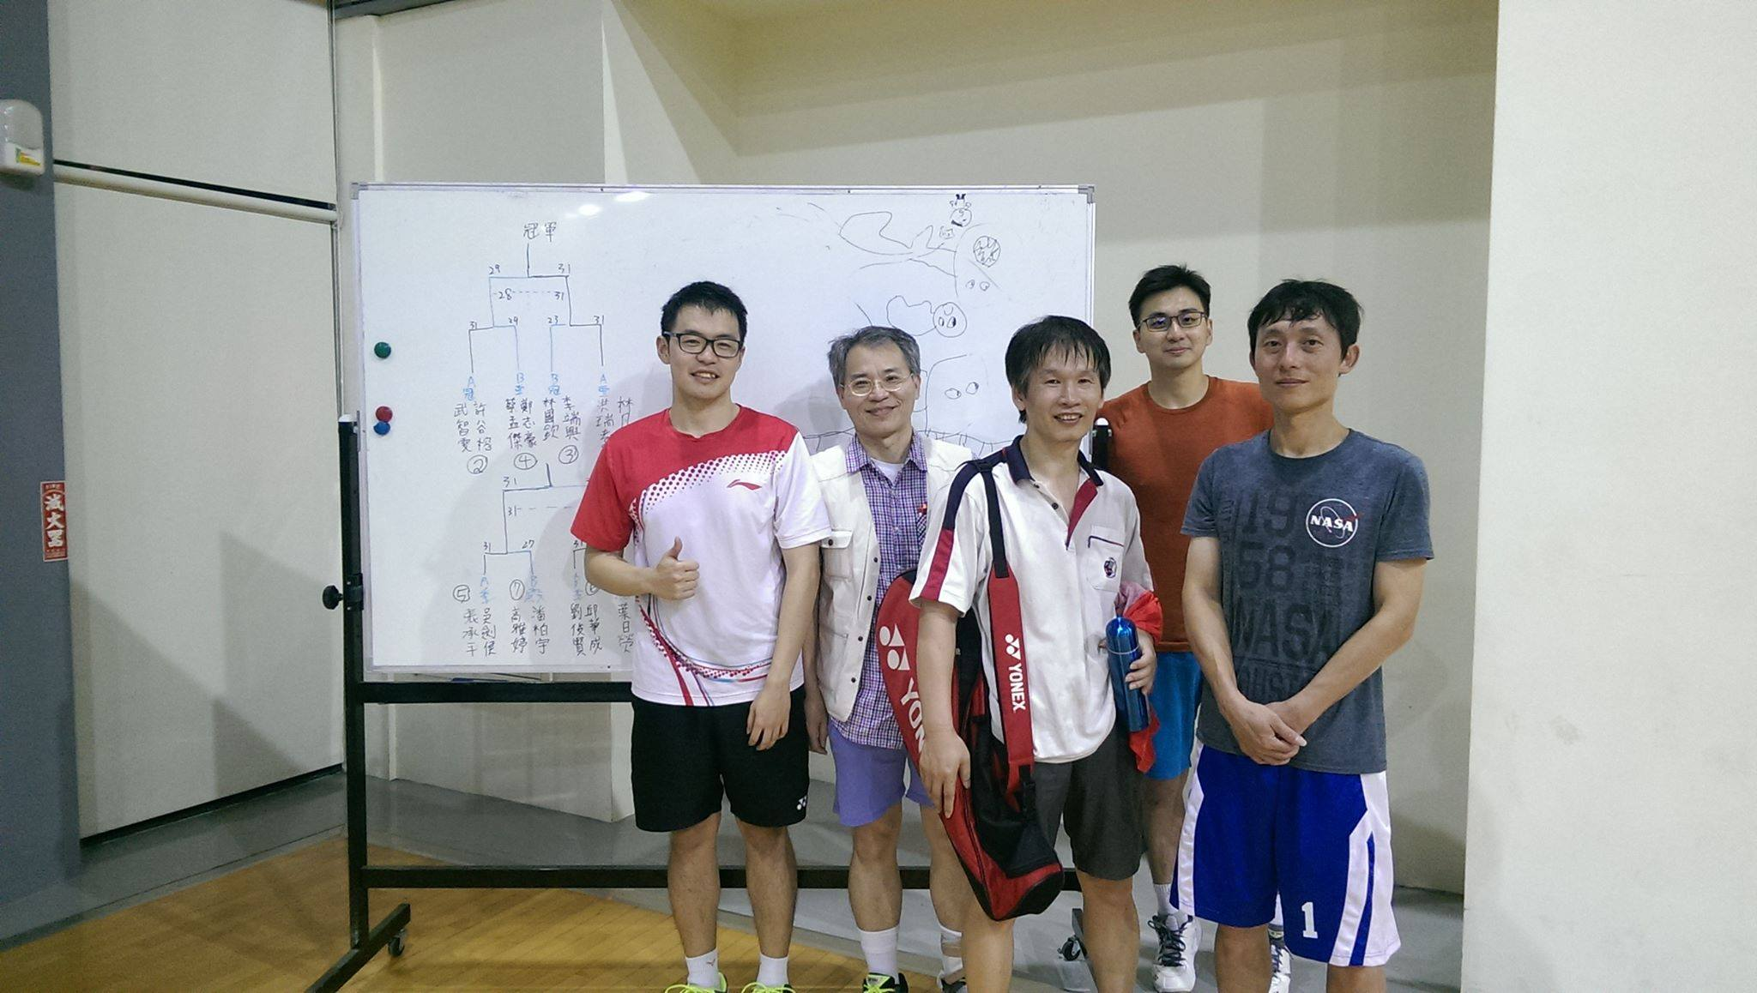
教職員組活動照片

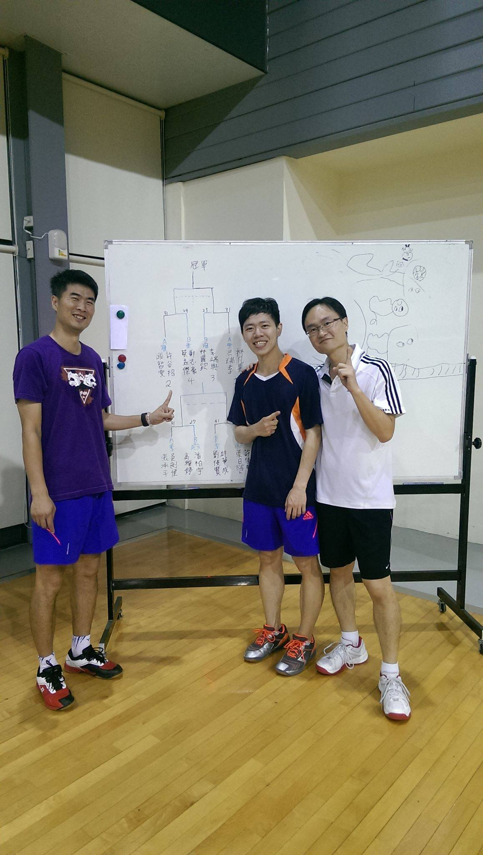
教職員組活動照片
比賽結果：
